Aldığı Puan:

Adı:…………………………………......
Soyadı:…………………………….......
No:……………………………………………..
…………………………İLKOKULU
201…-201… Eğitim Öğretim Yılı
4-……Sınıfı Fen ve Teknoloji Dersi 2.Dönem 3.Yazılı Sınavı
A-Aşağıdaki ifadelerden doğru olanların başına (D), yanlış olanların başına (Y) koyunuz(20 puan)
1.( ) Yetişkin bir insan iskeletinde yaklaşık 206 kemik bulunur.
2.( ) Maddenin şekil almış haline cisim denir.
3.( ) Işığı geçiren maddelere saydam madde denir..
4.( ) Havada serbest bırakılan top düşerken yavaşlama hareketi yapar.
5.( ) Güneş’e doğrudan bakmak göz sağlığımızı olumsuz etkiler.
6.( ) Ses şiddeti arttıkça ses daha az duyulur.
7.( ) Dünya’nın düz gibi görünmesinin nedeni büyük olmasıdır.
8.( ) Toplu taşıma araçları yerine otomobil kullanımı çevre kirliliğini azaltır.
9.( ) Bitkiler hareket edemez.
10.( ) Atık piller çevreye ve insan sağlığına zararlıdır.

B- Aşağıdaki boşlukları verilen uygun kelimelerle doldurunuz. (20 puan)
şehir  cereyanı | kutup | su , hava, sıcaklık | anahtar | dünya
toprak , ağaç | odun | ısıtma | doğal | sular

1- Klima, televizyon ve bulaşık makinesi gibi eşyalar ................................. ile çalışır.
2- Pillerin + ve – olmak üzere iki .........................vardır.
3-Elektrikli su ısıtıcısını .......................... amacıyla kullanırız.
4-Devredeki ........................... açık olduğunda ampul ışık vermez.
5-Tohumun çimlenmesi için ………..……. , ………..……………. ve ………….……….. gerek vardır.
6-Bir solucanın yaşam alanı …….……………….., bir tırtılın ise ………………….….. .
7-Canlılığını yitirmiş varlıklara …………………………. örnek verebiliriz.
8-Küreye benzer şekli olan ................................ iç içe katmanlardan oluşmuştur.
9- Dünya yüzeyinde ................................ daha çok yer kaplamaktadır.
10-Kendiliğinden ışık yayan Güneş, yıldız, şimşek, ateş böceği gibi ışık kaynaklarına .................................. ışık kaynağı denir.

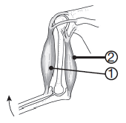 C-Aşağıdaki soruların cevabı olan seçeneği işaretleyelim.(5’er puan)
1-Şekilde kolumuzu yumruk yapıp kaldırırken oluşan durum gözlenmektedir. Buna
göre aşağıdakilerden hangisi doğrudur?

A) 1 numaralı kas kasılırken 2 numaralı kas gevşe
B) 2 numaralı kas kasılırken 1 numaralı kas gevşer.
C) 1 ve 2 numaralı kas kasılır.
D) 1 ve 2 numaralı kas gevşer.

2. Aşağıdaki eşleştirmelerden hangisi yanlıştır?
A) Cisim-diş fırçası B) Malzeme-ayakkabı
C) Eşya-kol saati D) Alet-kaşık
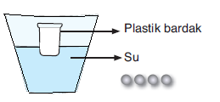
3. Yandaki şekilde, suda yüzen plastik bir bardak yer almaktadır.
Bu bardağın içine 4 tane metal bilye konulursa
su seviyesi ile ilgili ne söyleyebiliriz?
A) Artar. B) Azalır. C) Değişmez.
D) Önce bir miktar artar, sonra azalır.

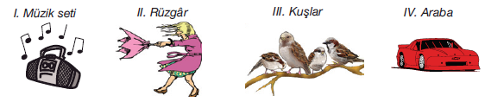4. Aşağıda verilen ses kaynaklarından hangileri doğal ses kaynağıdır?

A) I ve II B) II ve III C) III ve IV D) I ve IV
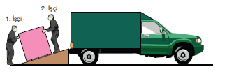

5. Şekilde bir yükü arabaya yüklemeye çalışan iki işçi görülmektedir. Bu işçilerin yüke
uyguladıkları kuvvetlerle ilgili olarak hangisi doğrudur?
1. İşçi 2. İşçi
A) İtme Çekme
B) İtme İtme
C) Çekme İtme
D) Çekme Çekme

6. Filiz, karanlıkta göremediğimiz ayna, aluminyum folyo gibi bazı cisimlerin üzerine ışık tuttu-ğunda parlak göründüklerini fark etmiştir. Bu etkinlik sonucunda Filiz aşağıdaki yargılardan hangisine ulaşabilir?
A) Bazı cisimler ışık kaynağı olmadığı halde ışık kaynağı gibi görünürler.
B) Parlayarak ışık saçan bütün cisimler ışık kaynağıdır.
C) Bazı cisimler kendiliğinden ışık üretirler.
D) Açık renkli cisimler daha parlak görünürler.

7. Aşağıdakilerden hangisi Dünya’mızın şeklinin küreye benzediğine kanıt olamaz?
A) Limandan ayrılan geminin önce gövdesinin kaybolması.
B) Uçağın hep aynı yöne hareket ederek kalktığı hava alanına ulaşması.
C) Güneşin doğarken şeklinin yavaş yavaş görülmesi
D) Dünya’nın kendi ekseni etrafında dönmesi.

8. Aşağıdaki seçeneklerden hangisinde Dünya’nın katmanları dıştan içe doğru verilmiştir?
A) Hava küre – su küre – taş küre – ateş küre – ağır küre
B) Hava küre – taş küre – su küre – ağır küre – ateş küre
C) Ağır küre – ateş küre – taş küre – su küre – hava küre
D) Ateş küre – ağır küre – su küre – taş küre – hava küre

9. Aşağıda verilen ifadelerden hangileri doğrudur?
I. İçinde canlıların yaşayabilmesi, toprakta havanın varlığını kanıtlar.
II. Bitkiler havaya ihtiyaç duymaz.
III. Hava, toprak ve suyun içinde de vardır.

A) I ve II B) I ve III
C) II ve III D) I, II ve III

10. I. Canlı bir varlıktır.
II. Uyku halindedir.
III. Yeni bir canlı oluşturabilir.
Yukarıda verilen özelliklere sahip olan varlık hangi seçenekte doğru verilmiştir?
A) Toprağa ekilen tohum B) Ağaçtan düşen yaprak
C) Haşlanmış yumurta D) Kurumuş dal

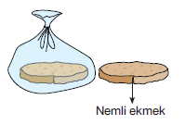11. İnci, iki ekmek diliminden birini poşete koyup iyice
ağzını kapattıktan sonra buzdolabına koydu.
Diğerini ise biraz ıslatıp mutfak masasına bıraktı.
Beş gün sonra ekmeklere baktı.
Bu bilgilere göre aşağıdaki seçeneklerden
hangisi doğrudur?

A) Nemli ekmek küflenmiştir.
B) İki ekmek de küflenmiştir.
C) İki ekmek de küflenmemiştir.
D) Poşetteki ekmek küflenmiştir.

12. Aşağıdaki devrelerin hangisinde ampul ışık vermez?
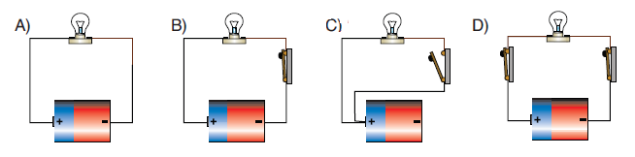

HEPİNİZE BAŞARILAR

